INFORME • EG26-233S•REV 0

PRESENTACIÓN DE ANCLAJES POS-INSTALADOS CON GROUT EPOXICO PARA LOS NUEVOS SISTEMAS DE BOMBEO BAJO LA NORMA API-686 EN LA PLANTA DE INYECCIÓN (SISTEMA TAG P222051). STAP-PIA
Contratante:  MECANICOS ASOCIADOS SAS (En adelante el “CONTRATANTE”)  NIT: 891.102.723-8 |  | Equipo: | Sistemas de bombeo TAG P222051 A/ B/ C/ D.
 |  | Encargado:
 |  | Fecha del informe: | JULIO 21 de 2025
Numero de contrato: |  | Tiempo de ejecución:

OBJETIVO:
Realizar la prestación de los anclajes proyectados para la fijación de los Sistemas de bombeo TAG P222051 A/ B/ C/ D.

ALCANCE:
- Presentación de las características de los anclajes proyectados para la fijación de los Sistemas de bombeo TAG P222051 A/ B/ C/ D.

Cualquier inquietud adicional que tenga al respecto, por favor no dude en comunicarse con nosotros a los teléfonos 310-263 1052 o 311-531 5768.


Ejecutor:

Ing. Fredy Alberto Sierra Prada
Gerente Proyectos EQUIGRUP SAS

- INFORMACIÓN Y DETALLE DE PERNO DE ANCLAJE
NOTAS
0. Materiales:
ASTM F1554 grade 105 hot dip galvanized
1. En caso de interferencia de los pernos de anclaje con el refuerzo de la fundación, este debe romperse, pero nunca se debera cortar el perno.
2. Resina epoxy inyectable de alto desempeño con aprobaciones para conexiones de anclajes de grandes cargas.
Resistencia a la compresión >12000PSI
Resistencia a la tracción >0,38x10 PSI
3. Entre la base de concreto y los SolePlate´s de los sistemas de bombeo se aplicará un grout epóxico de tres componentes
que debe cumplir:
Resistencia a la compresión >12.000 psi
Exotermia <33°C
Resistencia a la Tensión >1890 psi
Resistencia a la Flexión >4000psi
Temperatura de operación >60°C
4. De acuerdo con el diseño de los pernos de cimentación de la
unidad de bombeo, debe tener una resistencia experimental minima de 24,13 Mpa (3500 PSI).
5. La ubicación de los pernos de anclaje se ajusta al posicionamiento del Skid de los sistemas de bombeo P-222051 según su alineación y eje respecto a la cimentación.
6. Todas las aristas de concreto y grout epóxico serán chaflanadas a 45° en 0,025x0,025m. El área de la cimentación sobre la cual se vertira el grout epóxico de apoyo y nivelación debe ser acondicionado segun recomendaciones API686.
7.Cinta aislante de vinilo con gran adhesión y refuerzo elastico (Elongación), resistencia a altas temperaturas y alta conformabilidad.
Envuelva el perno en cinta para permitir que se estire libremente durante la tensión.

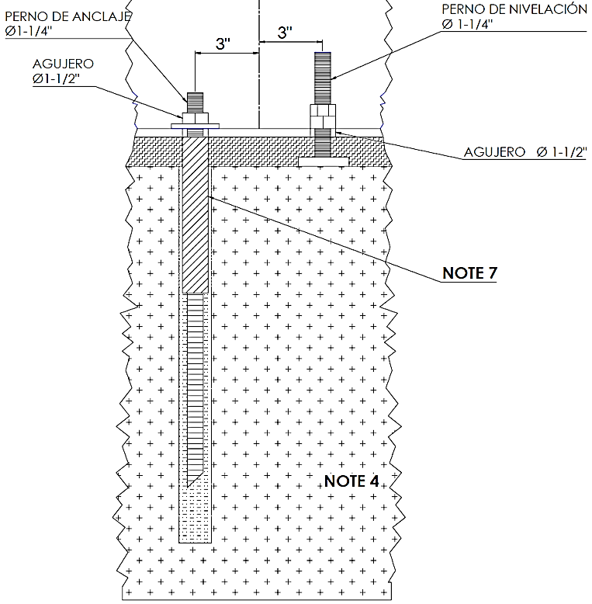

14-5/8” (372 mm)
5/8”-11 UNC
Rosca para nivelación

Ø 5/8”
Ø 7/8”

